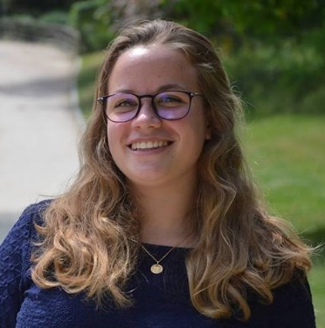
Julie Martin
13, avenue de Paris
94800 VILLEJUIF
06 33 85 80 35
lenoble.julie@yahoo.fr
Formations

2019-2010 : Panthéon-Assas, Master 2, Droit sanitaire et social, Mention assez bien
Mémoire de recherche « Le droit d’accès aux soins des sourds en France » (16/20)
2018-2019 : Panthéon-Assas, Master 1, Droit social
2015-2018 : Panthéon Assas, Licence, Droit privé
2013-2014 : Lycée Rodin, Baccalauréat ES, mention AB

Expériences professionnelles

23 septembre 2019-février 2020 : apprentie-juriste, APF France handicap, Paris 13ème,
Conseil juridique à destination des professionnels et des délégations, droit des personnes et des structures. Rédaction d’outils juridiques et de supports de formation. Participation à des instances de participation des usagers (Conseil National des Usagers le 23/11/19). Participation à des groupes de travail.

Novembre 2017-juin 2019 : vacataire, Association Femmes Sourdes Citoyennes et solidaires et Maison des femmes de Paris, Paris 12e,
Tenue d’une permanence juridique à destination de femmes sourdes, victimes de violences diverses. Rédaction de dossiers d’aide juridictionnelle, traduction et explications en langue des signes d’arrêts, informations sur les droits des femmes handicapées.
Promotion de l’accessibilité du système judiciaire (avocats pratiquant la langue des signes, recherches d’interprètes pour procès).

Etés 2016 et 2017 : Agent administratif au service de la marine, Axa Corporate Solution, Paris 9e
Rédaction d’avenants, préparation au renouvellement de contrats d’assurance, rapprochements bancaires, recherche doctrine juridique, comptabilité, réalisation courriers de relance.

2014-2017 : Salariée, Baby-sitting auprès de particuliers, Paris 7^{è}, 15^{è} et 14^{è}
Sorties d’école, aide aux devoirs, cuisine.

Juin 2016 : Stagiaire, Office notarial de l’Estuaire, 44200 Nantes
Ouverture de dossiers, assemblages d’actes notariés, demande état civil, diagnostics et casiers judiciaires.

2013-2014 : Equipière polyvalente, McDonald’s, Paris 6e et Paris 13e
Caisse, service clientèle, gestion de stocks alimentaires, rangement, cuisine, propreté des postes de travail, ménage.

Expériences associatives

Novembre 2018-Novembre 2019 : Bénévole, Association Petits Frères des Pauvres (pôle sourd), Paris 6ème
Visites et animations pour personnes âgées sourdes.

Mars à juillet 2018 : Bénévole, Centre pénitentiaire de Fresnes, 94260 Fresnes
Animation d’un atelier de langue des signes à destination de détenus.
Sensibilisation de l’administration pénitentiaire au handicap de la surdité.

2014-2017 : Bénévole, Maison Alésia-Jeunes, Paris 14e
Animation d’un atelier de langue des signes hebdomadaire.
Compétences

Pratique de la Langue des Signes Française (LSF) et du Langage Parlé Complété (LPC)
Logiciel Génapi (Notariat)
Contact humain
Centres d’intérêt
Cuisine traditionnelle française. Sport (randonnée, vélo, natation).

